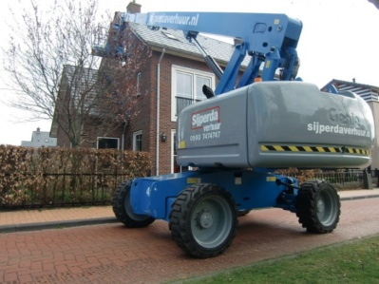



# Zelfrijdende telescoophoogwerker 21,8 mtr. werkhoogte (4WD diesel)

**Genie S65**

**Een hoogwerker met een grote terreinvaardigheid, ideaal voor constructiewerkzaamheden op grote hoogte.**  
  
- Eigen gewicht: 10.102 kg  
- Maximale last: 227 kg  
- Werkhoogte: 21,80 mtr.  
- Platformhoogte: 19,80 mtr.  
- Platformafmeting (L x B): 2,44 x 0,91 mtr.  
- Transportlengte: 9,50 mtr.  
- Transporthoogte: 2,72 mtr.  
- Transportbreedte: 2,50 mtr.  
- Maximale rijsnelheid (langzaam/snel): 1,1 / 4,8 km/u

- Te gebruiken op vlakke en onverharde ruwe ondergrond.  
- Bestemd voor buiten gebruik.  
- Voorzien van ruw terrein banden.  
- Voorzien van scheefstandbeveiliging.  
- Diesel aangedreven.  
  
**\* Specificaties kunnen per machine verschillen.**

